СОВЕТ ДЕПУТАТОВ ГОРОДСКОГО ПОСЕЛЕНИЯ – ПОСЕЛОК РАМЕШКИ
Рамешковского района
Тверской области

РЕШЕНИЕ
пос. Рамешки
от «07» апреля 2014 года № 14

«Об утверждении положения о гербе
муниципального образования городское
поселение – поселок Рамешки
Рамешковского района Тверской области»

В соответствии со ст. 9 Федерального закона от 06.10.2003 № 131-ФЗ «Об общих принципах организации местного самоуправления в Российской Федерации», ст. 3 Устава муниципального образования городское поселение – поселок Рамешки Рамешковского района Тверской области, Совет депутатов городского поселения – поселок Рамешки третьего созыва

РЕШИЛ:

Утвердить положение о гербе муниципального образования городское поселение – поселок Рамешки Рамешковского района Тверской области (приложение № 1).
Утвердить графическое изображение герба муниципального образования городское поселение – поселок Рамешки Рамешковского района Тверской области (приложение № 2).
Направить в комиссию по геральдике Тверской области необходимый перечень документов для проведения государственной регистрации герба муниципального образования городское поселение – поселок Рамешки Рамешковского района Тверской области.
Настоящее решение подлежит официальному обнародованию в центре для обнародования муниципальных правовых актов муниципального образования по адресу: Тверская область, пос. Рамешки, ул. Советская, д. 16 (здание администрации городского поселения – поселок Рамешки) и размещению на официальном сайте администрации городского поселения – поселок Рамешки.
Настоящее Решение вступает в силу со дня его официального обнародования.
Контроль по исполнению настоящего решения оставляю за собой.

Глава городского поселения -
поселок Рамешки З.Н. Котлевская

Приложение № 1
к Решению Совета депутатов
городского поселения – поселок Рамешки
от 07 апреля 2014 года № 14

ПОЛОЖЕНИЕ
О ГЕРБЕ МУНИЦИПАЛЬНОГО ОБРАЗОВАНИЯ
городское поселение - поселок Рамешки
Рамешковского района Тверской области

Настоящим положением устанавливается герб муниципального образования городское поселение – посёлок Рамешки, его описание и порядок официального использования.

1. Общие положения
1.1. Герб муниципального образования городского поселения – поселок Рамешки (далее – герб) составлен по правилам и соответствующим традициям геральдики, и отражает исторические, культурные, социально-экономические, национальные и иные местные традиции.
1.2. Положение о гербе и рисунки герба в многоцветном и одноцветном, с использованием условной штриховки для обозначения цветов вариантах, хранятся в администрации городского поселения – поселок Рамешки и доступны для ознакомления всем заинтересованным лицам.

2. Статус герба
2.1. Герб городского поселения является официальным символом муниципального образования городское поселение – поселок Рамешки.
2.2. Герб подлежит внесению в Государственный геральдический регистр Российской Федерации.

3. Геральдическое описание и обоснование символики герба
3.1. Геральдическое описание герба гласит: «В зелёном поле червленый, тонко окаймленный серебром крест, сопровождаемый по краям четырьмя серебряными елями. Щит увенчан золотой стенчатой, мурованной короной городского поселения о трех зубцах».
3.2. Обоснование символики герба: Герб символизирует ключевое и центральное положение поселка как культурного и духовного центра Тверской области. Зеленый цвет – символ богатства и красоты природы, красный – мужества и целеустремленности, верности и любви к своей земле.

4. Порядок воспроизведения герба
4.1. Воспроизведение герба, независимо от его размеров и техники исполнения, должно точно соответствовать геральдическому описанию, приведенному в п.3.1. статьи 3 настоящего Положения. Воспроизведение герба допускается в многоцветном и одноцветном, с использованием условной штриховки для обозначения цветов, вариантах.
Ответственность за искажение рисунка герба, или изменение композиции или цветов, выходящее за пределы геральдически допустимого, несет исполнитель допущенных искажений.

5. Порядок официального использования герба
5 1. Герб помещается:
на фасадах зданий органов местного самоуправления; предприятий, учреждений и организаций, находящихся в муниципальной собственности;
в залах заседаний органов местного самоуправления, рабочих кабинетах выборных должностных лиц местного самоуправления и главы администрации; предприятий, учреждений и организаций, находящихся в муниципальной собственности;
на указателях при въезде на территорию городского поселения;
5.2. Герб помещается на бланках:
главы поселения, главы администрации, иных выборных должностных лиц местного самоуправления;
представительного и иных органов местного самоуправления;
руководителей предприятий, учреждений и организаций, находящихся в муниципальной собственности;
нормативных правовых актов органов местного самоуправления и должностных лиц местного самоуправления;
на официальных изданиях органов местного самоуправления, предприятий, учреждений и организаций, находящихся в муниципальной собственности.
5.3. Герб воспроизводится на удостоверениях лиц, осуществляющих службу на должностях в органах местного самоуправления, муниципальных служащих, депутатов представительного органа местного самоуправления; членов иных органов местного самоуправления; служащих (работников) предприятий, учреждений и организаций, находящихся в муниципальной собственности;
Герб помещается на печатях органов местного самоуправления; предприятий, учреждений и организаций, находящихся в муниципальной собственности.
5.4. Герб может помещаться на:
отличительных знаках, наградах главы городского поселения;
отличительных знаках, наградах представительного органа местного самоуправления;
на транспортных средствах, находящихся в муниципальной собственности.
Допускается размещение герба на:
изданиях печатных средств массовой информации, краеведческих изданиях.
грамотах, приглашениях, визитных карточках должностных лиц органов местного самоуправления; а также использование его в качестве геральдической основы для изготовления знаков, эмблем, иной символики, оформления зрелищных мероприятий.
5.5. При одновременном размещении гербов городского поселения – поселок Рамешки и Рамешковского района, герб городского поселения располагается левее герба района (если стоять к ним лицом).
При одновременном размещении гербов городского поселения и Тверской области, герб городского поселения располагается правее герба Тверской области (если стоять к ним лицом).
При одновременном размещении Государственного герба Российской Федерации и герба городского поселения, Государственный герб Российской Федерации располагается слева (если стоять к ним лицом).
При одновременном размещении четного числа гербов (но более двух), Государственный герб Российской Федерации располагается левее центра (если стоять к ним лицом). Справа от Государственного герба Российской Федерации располагается герб Тверской области, слева от Государственного герба Российской Федерации располагается герб городского поселения; справа от герба Тверской области располагается герб Рамешковского района. Гербы иных муниципальных образований, общественных объединений, либо предприятий, учреждений или организаций располагаются поочерёдно с левого и правого краев.
5.6. При одновременном размещении Государственного герба Российской Федерации, гербов Тверской области и городского поселения, Государственный герб Российской Федерации располагается в центре. Слева от Государственного герба Российской Федерации располагается герб Тверской области, справа от Государственного герба Российской Федерации располагается герб городского поселения (если стоять к ним лицом).
При одновременном размещении нечетного числа гербов (но более трех), Государственный герб Российской Федерации располагается в центре (если стоять к ним лицом).
5.7. Размер герба городского поселения не может превышать размеры Государственного герба Российской Федерации, герба Тверской области, герба Рамешковского района, гербов иных субъектов Российской Федерации, а высота размещения герба городского поселения не может превышать высоту размещения Государственного герба Российской Федерации, герба Тверской области, герба Рамешковского района, гербов иных субъектов Российской Федерации.
5.8. Порядок изготовления, использования, хранения и уничтожения бланков, печатей и иных носителей изображения герба устанавливается органами местного самоуправления городского поселения.

6. Порядок использования герба предприятиями, учреждениями и организациями, не находящимися в муниципальной собственности,
а также физическими лицами
6.1. Порядок использования герба предприятиями, учреждениями и организациями, не находящимися в муниципальной собственности, а также физическими лицами, строятся на договорной основе.
6.2. Иные случаи использования герба устанавливаются нормативными правовыми актами органов местного самоуправления и должностных лиц местного самоуправления.

7. Ответственность за нарушение настоящего Положения
7.1. Использование герба с нарушением настоящего Положения, а также надругательство над гербом влечет за собой ответственность в соответствии с законодательством Российской Федерации.

8. Заключительные положения
8.1. Внесение в состав (рисунок) герба каких-либо внешних украшений, а также элементов официальных символов Тверской области допустимо лишь в соответствии с законодательством Российской Федерации, нормативными правовыми актами Тверской области. Эти изменения должны сопровождаться пересмотром статьи 3 настоящего Положения для отражения внесенных элементов в описании.
8.2. Право использования герба принадлежит органам местного самоуправления.
8.3. Герб городского поселения – поселок Рамешки с момента утверждения его представительным органом местного самоуправления согласно Закону Российской Федерации от 9 июля 1993 г. № 5351-1 «Об авторском праве и смежных правах» авторским правом не охраняется.
8.4. Контроль исполнения требований настоящего Положения возлагается на администрацию городского поселения – поселок Рамешки.
8.5. Настоящее Положение вступает в силу со дня его официального обнародования.

Приложение № 2
к Решению Совета депутатов
городского поселения – поселок Рамешки
от 07 апреля 2014 года № 14

УТВЕРЖДАЮ
Глава городского поселения –
поселок Рамешки
_______________ З.Н. Котлевская
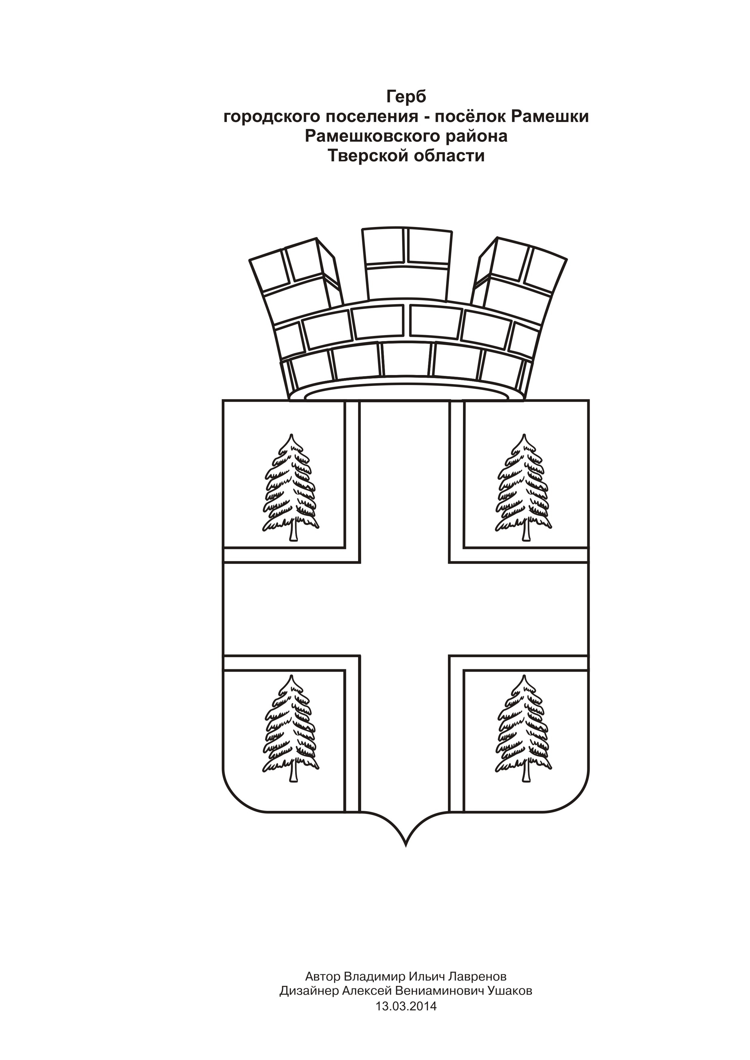

Приложение № 3
к Решению Совета депутатов
городского поселения – поселок Рамешки
от 07 апреля 2014 года № 14

УТВЕРЖДАЮ
Глава городского поселения –
поселок Рамешки
_______________ З.Н. Котлевская
